A20232125K2

答案　　0.875 0　75.2　1.88　见解析图　9.9

解析　由单摆的周期公式*T*＝2π，可知*g*＝，如题图甲所示，则单摆摆长为*l*＝(88.50－1.00) cm＝87.50 cm＝0.875 0 m

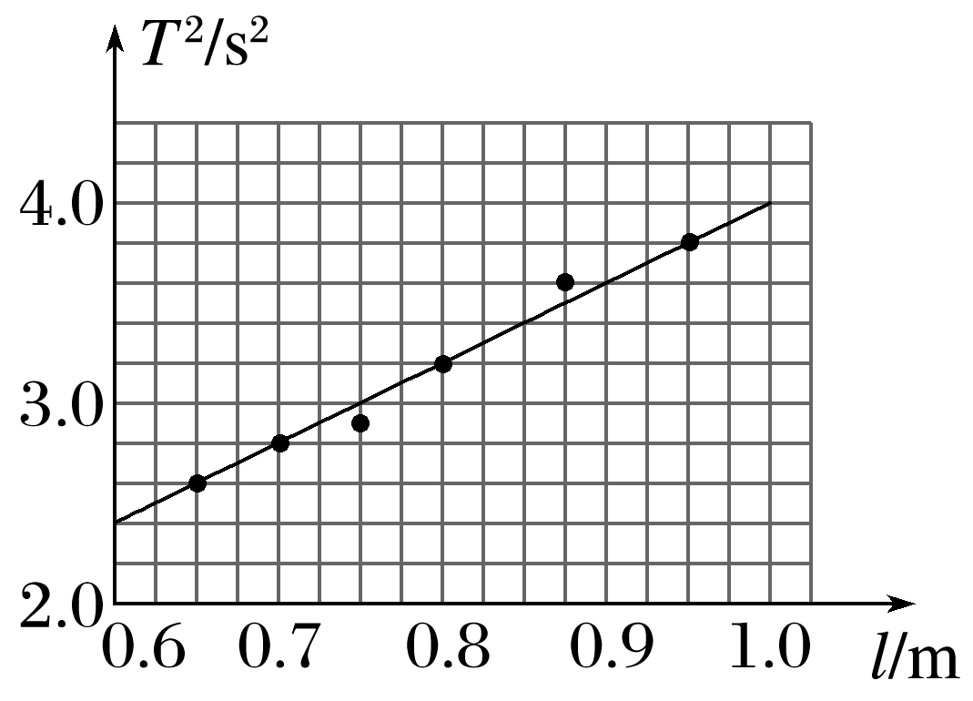

据停表的读数规则，题图乙内圈示数为60 s；题图乙外圈示数为15.2 s，所以停表的示数为*t*＝75.2 s，单摆摆动周期是*T*＝＝ s＝1.88 s。把在一条直线上的点连在一起，误差较大的点平均分布在直线的两侧，如图所示，则直线斜率*k*＝＝＝4 s2/m，重力加速度*g*＝＝，解得*g*≈9.9 m/s2。